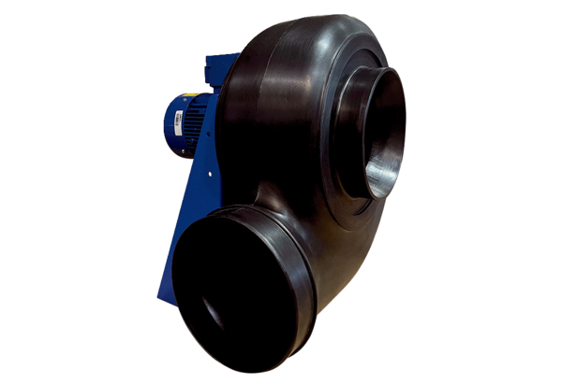Radijalno puhalo GRK R 35/4 D ExJedinica za pakiranje: 1 komAsortiman: C
Broj artikla: 0073.0450Proizvođač: MAICO

